Jueves
07
de Octubre

Primero de Primaria
Conocimiento del Medio

Reconociendo mi cuerpo

Aprendizaje esperado: Reconoce las distintas partes del cuerpo, y practica hábitos de higiene y alimentación para cuidar su salud.

Énfasis: Identificar algunas partes de su cuerpo y lo que es posible hacer con ellas.

¿Qué vamos a aprender?

Reconocerás las distintas partes de tu cuerpo y practicarás hábitos de higiene y alimentación para cuidar tu salud.

Identificarás las múltiples posibilidades de lo que puedes hacer con las partes de tu cuerpo y te percatarás que no hay nadie igual a ti.

¿Qué hacemos?

Para esta sesión necesitarás el siguiente material:

- Lápices de colores.
- Lápiz.
- Tu libro de texto.
- ¡Mucha energía!

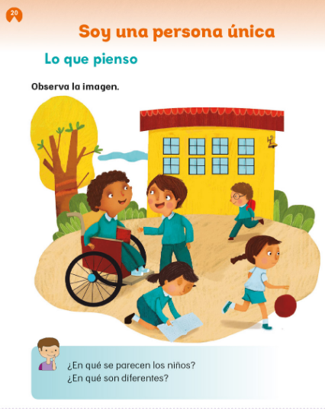

Observa atentamente a los niños del dibujo, ¿En que se parecen? ¿Crees que todos son iguales?

Todas las personas tenemos las mismas partes del cuerpo, no somos iguales, porque tenemos características particulares, también tenemos gustos diferentes, formas de pensar diferente, comemos diferentes cosas, y aunque todos podemos hacer lo mismo con nuestro cuerpo, también somos diferentes porque preferimos ciertas cosas, a algunos les gusta jugar con la pelota o correr, a otros sentarse a jugar un juego de mesa, o todos pueden comer zanahorias, pero no a todos les gusta, todos pueden usar las manos para cocinar, pero a muchos no les gusta hacerlo y prefieren leer un libro.

Vamos a ver el siguiente video, escucha con atención lo que dicen los personajes.

- Convive en armonía y respeto.
https://www.youtube.com/watch?v=pbzjz8LD_i4
Respetar las diferencias nos permite convivir. Como dice Nora y Alan las diferencias nos hacen únicos. Te propongo que, al terminar la clase, dibujes o escribas en tu cuaderno algunas de tus preferencias, por ejemplo: tú comida, favorita, tu deporte favorito, escribe algo que disfrutes mucho, la ropa que prefieres, el peinado que más te gusta, puedes escribir o dibujar todo lo que quieras de ti.

En tus preferencias puedes escribir cosas como, por ejemplo:

- Cabello largo o corto.
- Comida favorita.
- Deporte favorito.
- ¿Te gusta bailar?
- ¿Sabes nadar?
- ¿Prefieres usar falda o pantalón?
- Color de piel.
- Juego favorito.

Recuerda que tú eres especial y único. Comenta tus respuestas con tu familia.

Para identificar las características que compartas con otros cómo las partes de tu cuerpo, jugarás a “Simón dice”, el juego es así:

Quien inicia el juego debe decir: Simón dice… y después da una indicación relacionada con alguna parte de nuestro cuerpo y todos siguen esa indicación mientras la repiten. Después otro integrante da otra indicación y el resto la sigue, pero antes debe decir y hacer la primera indicación y después, decir y hacer la que se agregó y así, vamos a ver si podemos seguir varias indicaciones sin equivocarnos.

Apóyate en el siguiente ejemplo para poder iniciar tu juego:

Alguien comienza diciendo: Simón dice tócate la cabeza (todos los participantes repiten y realizan la indicación)

Después tú dices: Simón dice: tócate la cabeza, tócate tus rodillas (los participantes repiten y realizan la indicación)

Pueden mencionar diferentes indicaciones, agregando que toquen una parte de su cuerpo, espalda, pierna, tobillos, cuello, oreja y tobillo al mismo tiempo; o también dar saltos o giros.

Es momento de trabajar con tu libro, en la sección recortable ubica la siguiente plantilla y pide el apoyo de un adulto para recortarla y armarla. Guarda tu actividad para que cuando regreses a clases se la muestres a tu maestra o maestro.

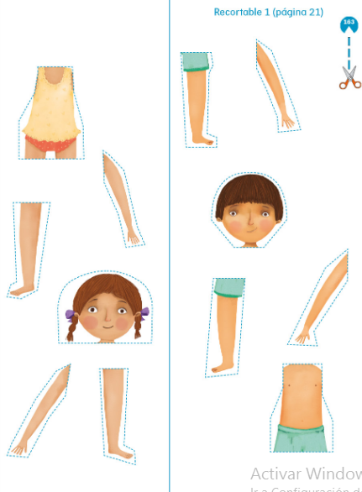

Hoy aprendiste sobre las características que te hacen sentir único y diferente, también aprendiste sobre las partes de tu cuerpo.

El Reto de Hoy:

Para el reto de hoy necesitaras el siguiente material:

- Hojas de periódico.
- Pegamento o cinta adhesiva.
- Tijeras.
- Plumones.
- 2 siluetas de papel.

Pega varias hojas de periódico, las suficientes para que quepas acostado sobre ellas, dibuja tu silueta para después recortarla, ya que tengas tu silueta, escribe el nombre de cada parte del cuerpo. No olvides que puedes pedir la ayuda de un adulto.

¡Buen trabajo!

Gracias por tu esfuerzo.

Para saber más:
Lecturas

https://www.conaliteg.sep.gob.mx/

